辽宁省环保集团

辽宁省环境规划院有限公司拟录用人员公示公告

根据省属企业员工招聘有关规定，经过资格审核、笔试、面试、评估等程序，确定以下人员为辽宁省环境规划院有限公司拟录用人员，现予以公示。公示期间如有问题，请向辽宁省环境规划院有限公司纪检办公室反映。

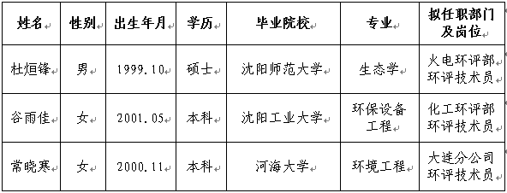公示时间：5个工作日

公司纪检办公室监督电话：024-28202777 13889893724

辽宁省环境规划院有限公司